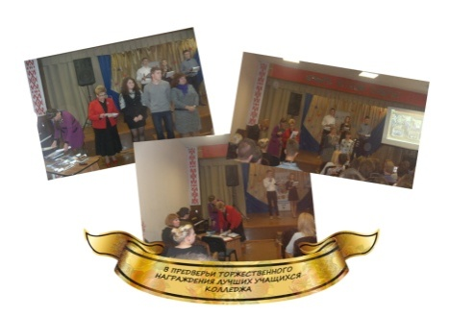
ПОЗДРАВЛЯЕМ ЛУЧШИХ!
ДУМАЕМ О ЮБИЛЕЕ КОЛЛЕДЖА!

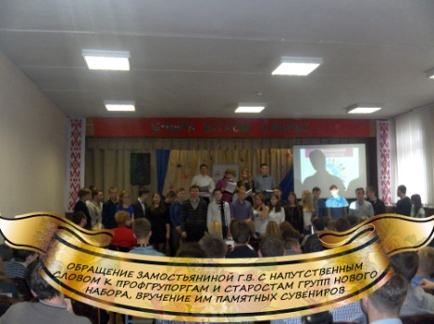
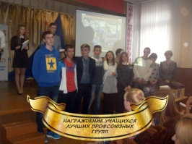
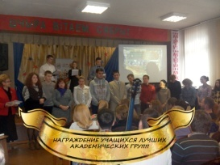
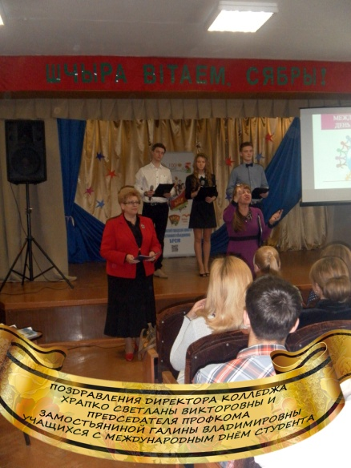
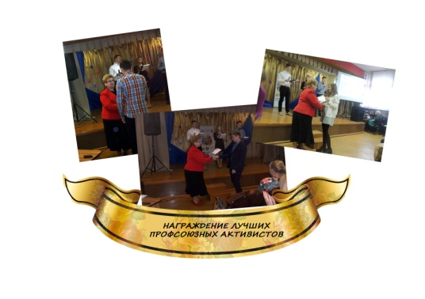
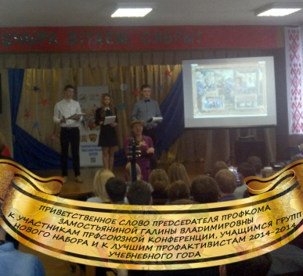
19 ноября 2015 года, в рамках Международного Дня Студентов, в актовом зале колледжа состоялась встреча с членами профсоюза и лучшими профсоюзными активистами колледжа. В мероприятии участвовали профгрупорги, старосты, культорги и физорги лучших академических групп, групп нового набора, лучших профсоюзных бюджетных и коммерческих групп, а также кураторы групп, заведующие учебных отделений, члены администрации. С Днём Студентов присутствующих поздравили директор колледжа Храпко Светлана Викторовна и председатель профсоюзного комитета учащихся колледжа Замостьянина Галина Владимировна. В торжественной обстановке лучшим членам профсоюза колледжа по итогам смотр - конкурсов «На лучшего профсоюзного активиста», «На лучшую профсоюзную группу», «На лучшую академическую группу» Светланой Викторовной и Галиной Владимировной были вручены грамоты, благодарности, памятные сувениры, сказаны напутственные слова, высказаны сердечные пожелания. Победители поощрены денежными премиями приказом по колледжу. Председатель профкома учащихся колледжа обратилась к учащимся групп нового набора с инициативой подготовить «Молодёжное Обращение» в адрес колледжа, его выпускников и будущих учащихся в честь 60 - летнего Юбилея в 2016 году.

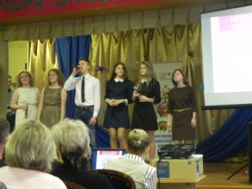
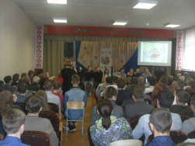
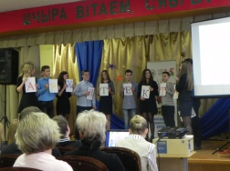
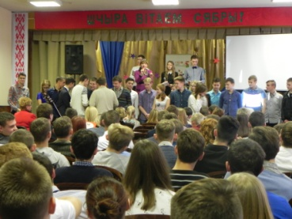
Ребята из профсоюзного актива вручили профгрупоргам и старостам групп нового набора диски для будущих « Юбилейных обращений», «дневники профгрупорга», «памятные папочки». Было предложено использовать для название данной молодёжной акции посыл 7 съезда профсоюзов страны: « Мы вместе». Учащиеся групп нового набора порадовали присутствующих своими тематическими выступлениями, а молодёжный центр подарил замечательные номера художественной самодеятельности. Мероприятие завершилось вручением учащимся сладких призов.
Мы вместе!
